**CLASES DE JOTAS**

**Comienzo el 18 de Febrero hasta el 8 de Abril**

**Lunes a las 18:30 H. en La Casona**

**Necesaria inscripción previa en la planta baja del Ayuntamiento, o en el Teléfono 979 870 002 hasta el 14 de Febrero**

**Gratuito**

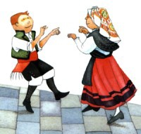

 **Concejalía de Cultura**